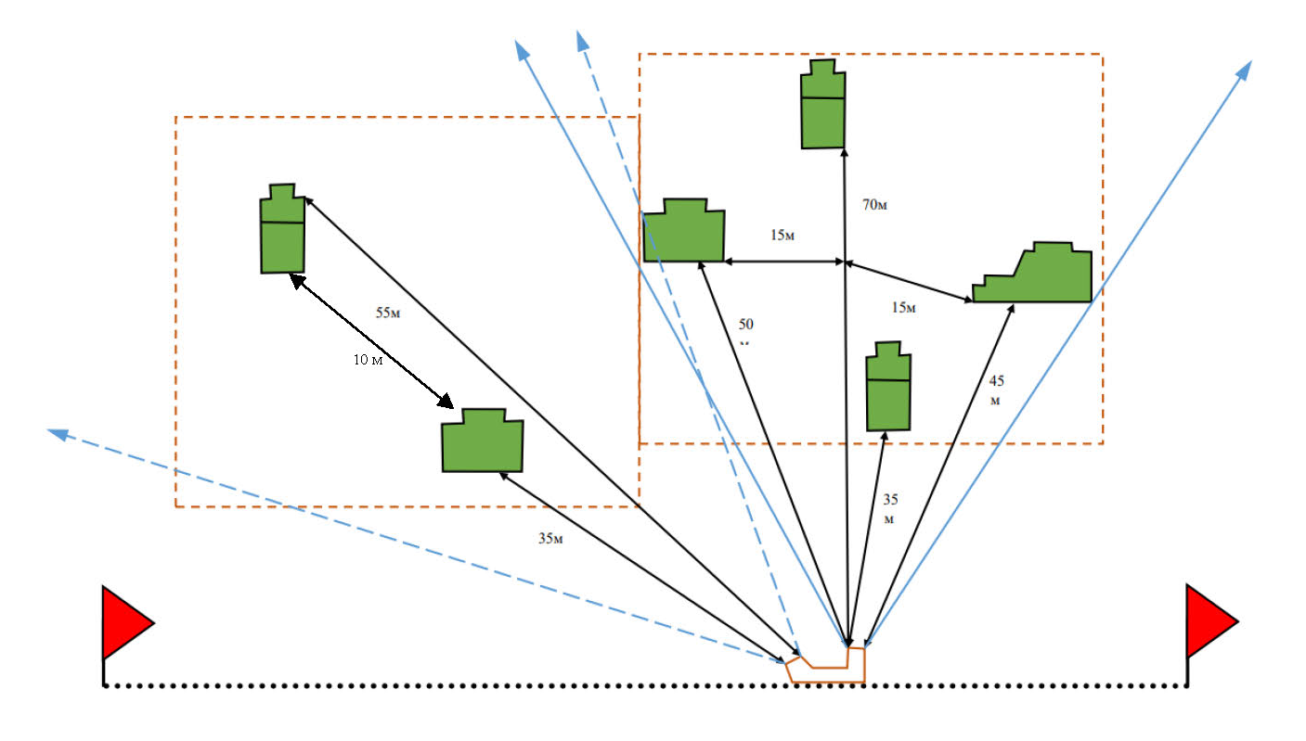
Положення для стрільби: з окопу.

Оцінка:
“Відмінно” – уразити всі мішені;
“Добре” - уразити 4 мішені, обов’язково уразити маневрену групу;
“Задовільно” - уразити 4 мішені.
Цілі: штурмова група - грудна фігура (мішень № 6), поясна фігура (мішень № 7) – 2 шт., кулеметна обслуга (мішень № 10);
маневрена група - грудна фігура (мішень № 6), поясна фігура (мішень № 7)

Дальність до цілі:
штурмова група 35-70;
маневрена група 35-55.

Кількість набоїв:
20, що розподілені в два магазина по 10 набоїв;
навчально – імітаційна граната – 1.
Умови виконання вправи
ПВ №9
Стрільба з окопу по штурмовій та маневреній групі зі зміною позиції стрільби.

